Руководство администратора. СЭМД Справка о постановке на учет по беременности
1. Добавить новый вид документа для РЭМД в дополнительный словарь "KIND_REMD" по пути "Словари" – "Дополнительные словари" – блок "Дополнительные словари" – ЛКМ на словаре с кодом "KIND_REMD" – блок "Дополнительные словари: значения" – ПКМ – "Добавить":
Значение–"106";
Примечание – "Справка о постановке на учет по беременности (Редакция 1)".

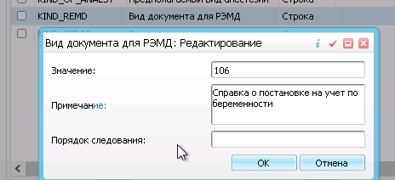

2. Добавить отчет, хранящий настройки подписания СЭМД, по пути "Система" – "Настройка отчетов" – "Пользовательские отчеты" – блок "Пользовательские отчеты" – ПКМ – "Добавить":
Вкладка"Основное":
Код–"CDA_REF_343";
Наименование – "Справка о постановке на учет по беременности";
Тип (по виду продукта) – "WEB-конструктор";
Тип – "Пользовательский";
Виден в других ЛПУ – установить флажок;
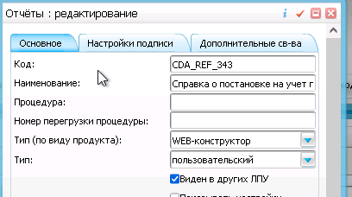
Вкладка "Настройка подписи" – "Роли сотрудников", добавить роли для подписания:
Роль – "Врач";
Автор документа – установить флажок;
Роль – "ЭП МО";
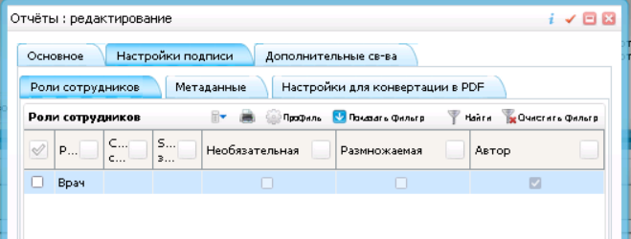
Вкладка "Дополнительные свойства":
Вид документа для передачи в РЭМД – "106".
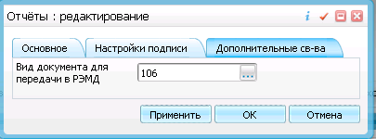
Примечание – Если настроено автоматическое подписание ЭП МО на сервере, то роль "ЭП МО" в настройки подписи отчета добавлять не нужно.
Примечание – Отчеты, хранящие настройки подписания СЭМД, необходимо настроить только в одной МО.
Отчёт находится:
Адрес базы: http://192.168.234.44:9880/?f=UserFormsKaliningrad
ЛПУ: 1000 - МИАЦ
Путь: Система → Настройка отчетов → Пользовательские отчеты
Найти CDA_REF_343
3. Добавить тип подписываемого документа по пути "Система" – "Словари-админ" – блок "Словари-админ" – ЛКМ по коду словаря "EHR_TYPES" – блок "Типы подписываемых документов" – ПКМ – "Добавить":
ID–"343";
Код–"343";
Наименование – "Справка о постановке на учет по беременности";
Описание – "СЭМД Справка о постановке на учет по беременности";
Код отчета – "CDA_REF_343".
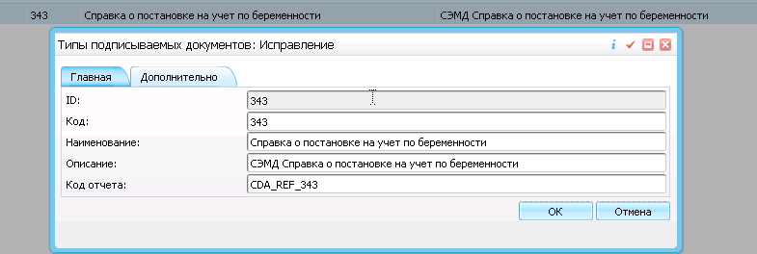
4. Настроить связи раздела EHR_TYPES с справочниками FN_CEMD.
Настройка производится в Система → Импорт → Федеральная НСИ → Связь со справочниками МИС. Выбирается раздел (1), выделяется нужное значение из него (2), выбирается справочник (3), двойным нажатием по нужному значению (4) создается связка
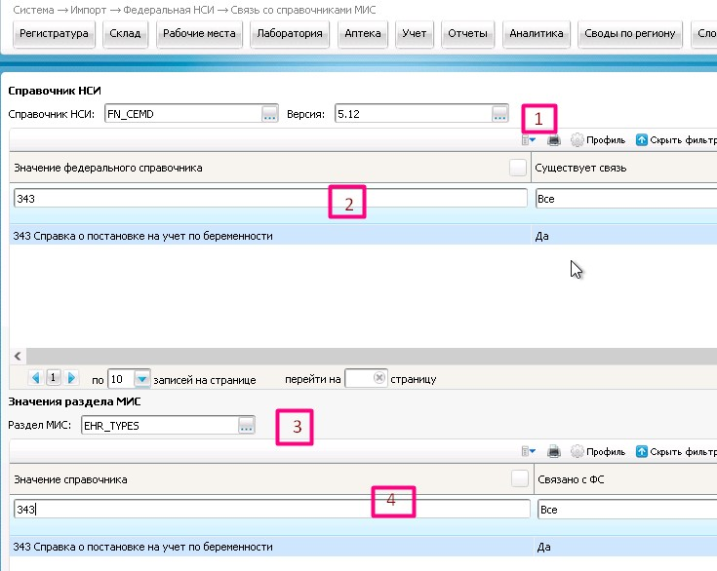
5. Загрузить метод показа "LIST_343" для раздела "FN_CONCLUSIONS_MD" по пути "Система" – "Настройка рабочих форм" – "Методы показа" – блок "Разделы" – ЛКМ на разделе "FN_CONCLUSIONS_MD" – блок "Методы показа раздела" – ПКМ – "Сервис" – "Загрузить" – выбрать файл "Выгрузка записи из раздела "Методы показа раздела" LIST343.xml".
6. Добавить поле в шаблон оказания услуги, в рамках которой выдаётся справка о постановке на учет по беременности, по пути "Система" – "Конструктор шаблонов услуг" – "Шаблоны услуг" – блок "Шаблоны приемов" – ЛКМ на необходимом шаблоне оказания услуги – вкладка "Вкладки приема" – ПКМ на необходимой вкладке для размещения полей – "Редактировать" – поле "Вкладка" – кнопка "..." – блок "Вкладки шаблонов: поля" – ПКМ – "Добавить":
1. Код поля–"LIST_OF_CONCLUSIONS_IN_MD343";
Наименование поля – "Заключение по справке о постановке на учёт по беременности";
Тип данных – "VARCHAR2(4000)";
Способ редактирования – "Выбор из списка (в БД хранит keyvalue)";
Раздел – "FN_CONCLUSIONS_MD";
Метод показа раздела – "LIST_343";
Тип поля – "Дополнительное";
Обязательное – флажок не устанавливать;
Видимое – установить флажок;
Активное – установить флажок.

2. Код поля–" NUM_SPRAV_343";
Наименование поля – " Номер справки для справки о постановке на учёт по беременности";
Тип данных – " VARCHAR2(10)";
Способ редактирования – " Ручной ввод";
Тип поля – "Дополнительное";
Обязательное – флажок не устанавливать;
Видимое – установить флажок;
Активное – установить флажок.
Примечание – Документ "Справка о постановке на учет по беременности" является самостоятельным. Поле, необходимое для формирования документа, может быть добавлено в любой шаблон. При заполнении данного поля инициируется формирование СЭМД "Справка о постановке на учет по беременности". Помимо этого для корректного формирования СЭМД необходимо соблюдение условия – пациент поставлен на учет по беременности

Пример шаблона на котором выполнены настройки:
Адрес базы: http://192.168.234.44:9880/?f=UserFormsKaliningrad
ЛПУ: 1000 - МИАЦ
Путь: Система → Конструктор шаблонов услуг → Шаблоны услуг
Найти OSNOVNOY_11, вкладка ref
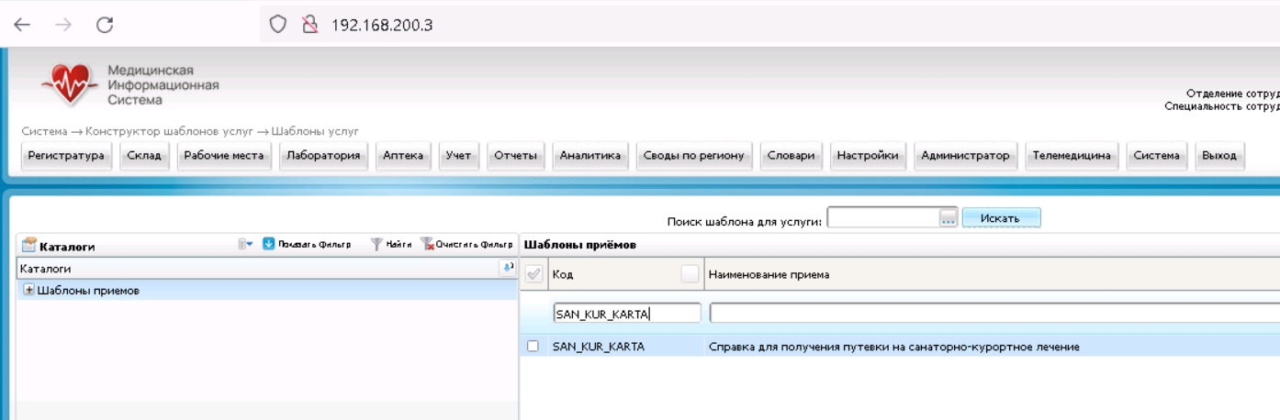
7. Настроить поля для выгрузки: Система → Интеграции → Поля для выгрузки в внешние системы.
7.1. ПКМ в левой части экрана – Добавить.
Заполнить:
- код поля;
- внешняя система - fed_iemk;
- примечание. Нажать ОК.
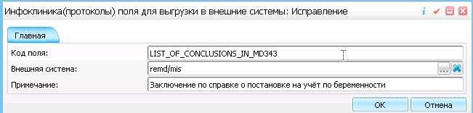
7.2. ПКМ в левой части экрана – Добавить.
Заполнить:
- код поля. Нжать ОК.
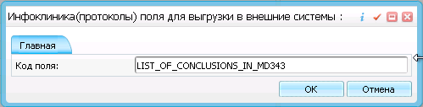
Для поля NUM_SPRAV_343 по аналогии п.7.1 – 7.2

ПРИМЕР успешной отправки:
Адрес базы: http://192.168.234.44:9880/?f=UserFormsKaliningrad
Пользователь: FAV7
ЛПУ: 1000 - МИАЦ
Сотрудник: Отд.: COVID-19 / Должность: Врач-терапевт участковый / Код: 007
Кабинет: Кабинет Поликлиники
Версия программы: 22.02.04 от 22.09.2022

Путь: Рабочие места → Дневник врача
Тестович Т.Т. от 30 Сентября 2022

